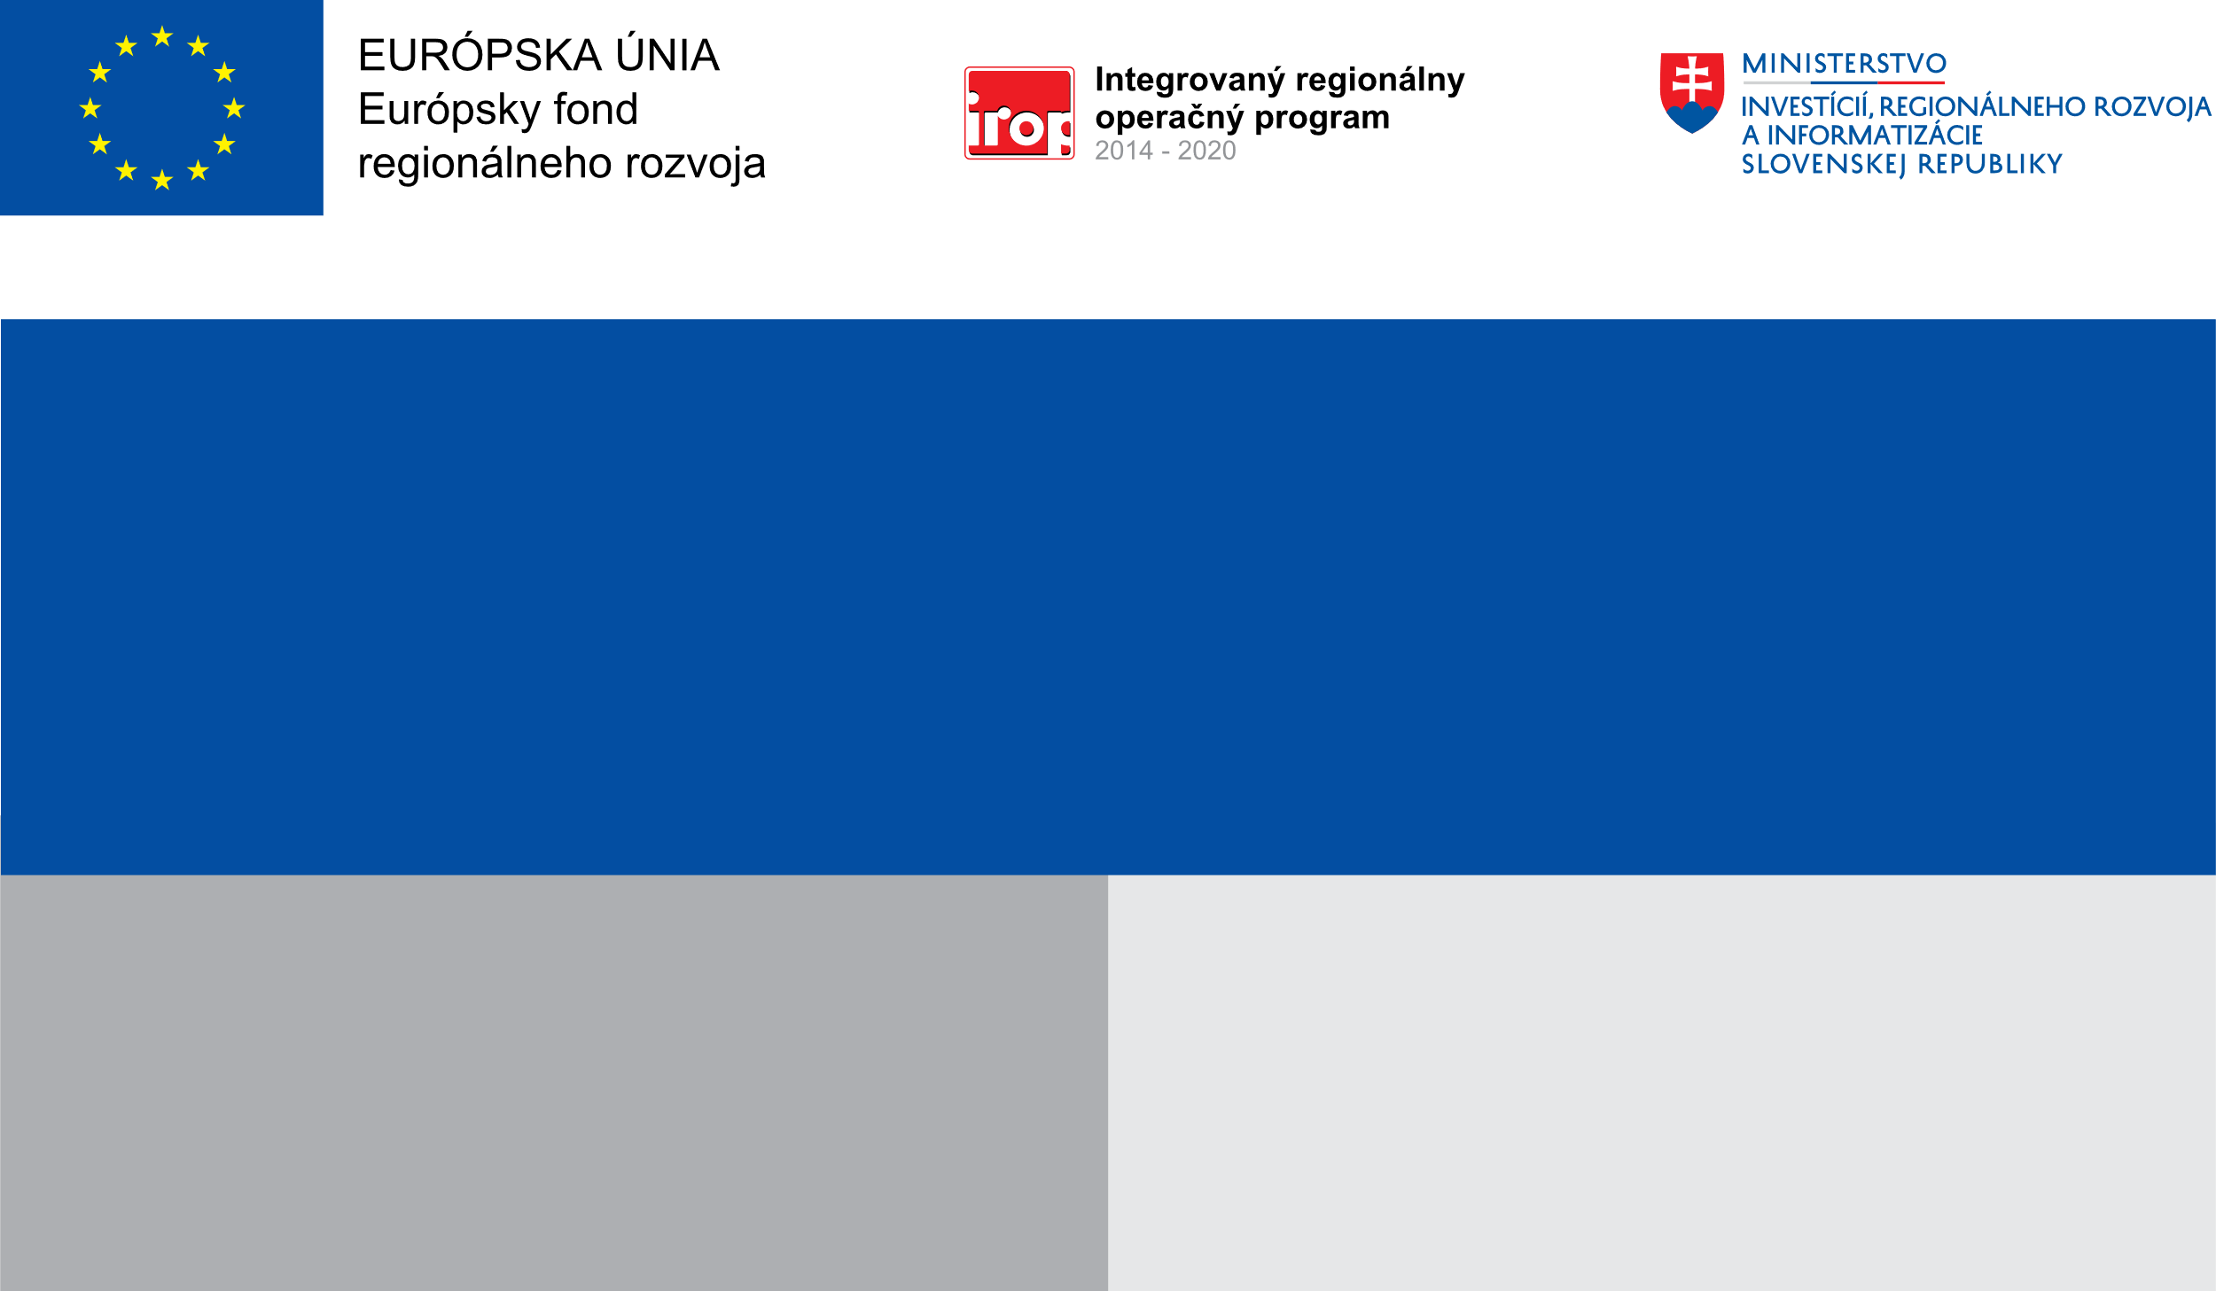

**Projekt:**

**Zvýšenie atraktivity a prepravnej kapacity nemotorovej dopravy vybudovaním cyklotrasy v obci Kotešová**

**Zvýšenie atraktivity a prepravnej kapacity cyklistickej dopravy, prostredníctvom vybudovania cyklistickej komunikácie v Obci Kotešová**

**Cieľ:**

399 116,84 EUR

446 071,77 EUR

Obec Kotešová

**Prijímateľ:**

**Nenávratný finančný príspevok:**

**Výška finančnej podpory z EÚ:**